Byggeregler

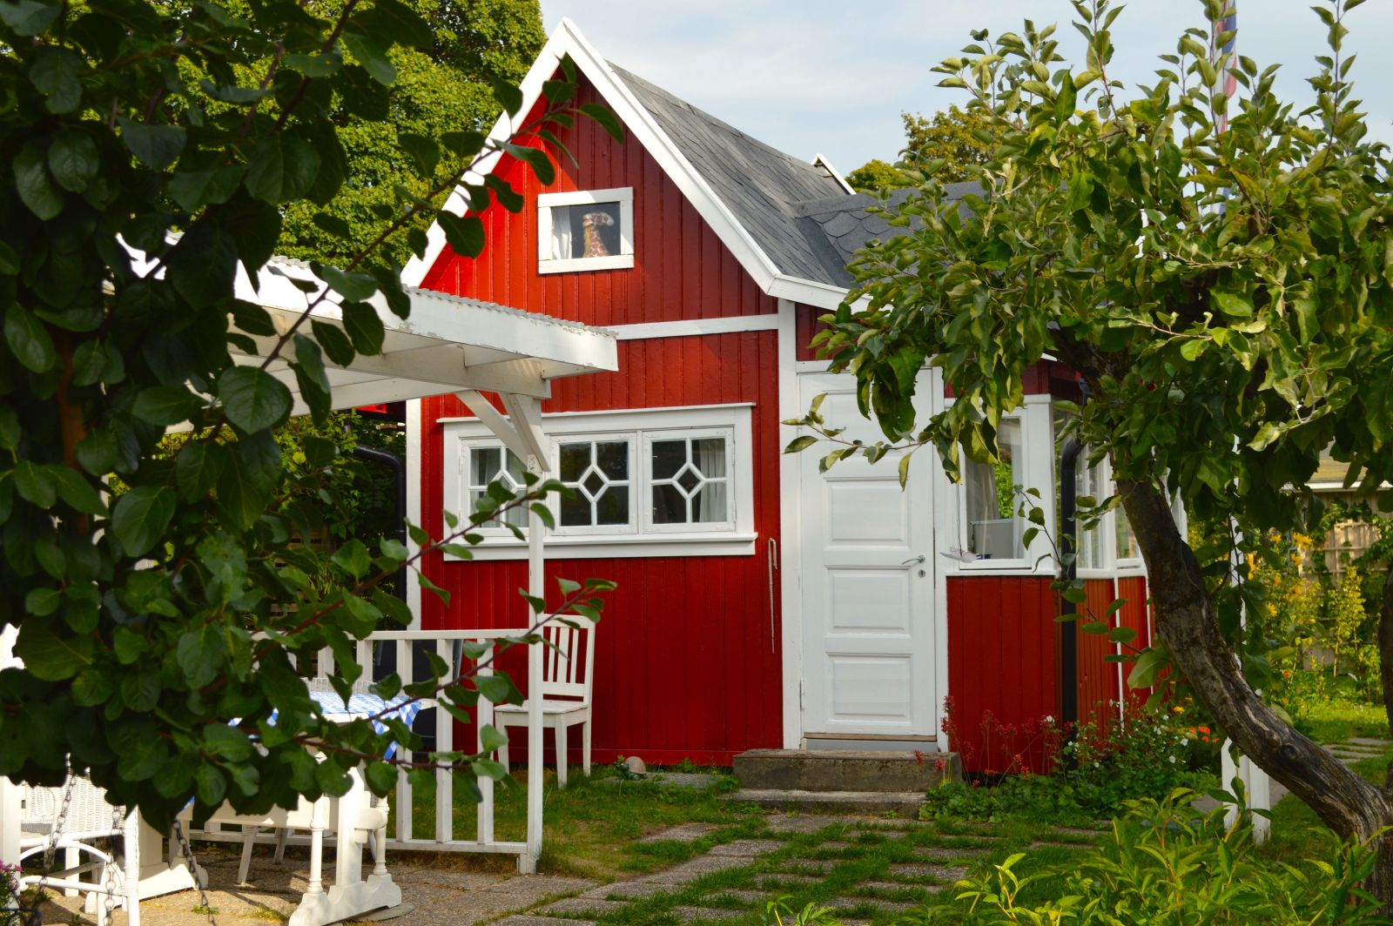
Generelt:
Styret har med dette samlet regler og retningslinjer fra den grønne kolonihageboken og fellesstyret, for å gjøre det lettere for parselleiere å søke om byggetillatelse.
- All form for byggeaktivitet er søknadspliktig til styret i kolonihagen. Dette gjelder også riving.
- Det er kun tillatt med ett bygg (hytte eller bod) pr parsell. Dette gjelder også om man har dobbelparsell.
- Det er ikke tillatt å bygge hytte og drivhus sammen.
- Det er ikke tillatt med innlagt vann og avløp.
- For strømtilkobling kontakt direkte strømleverandør.
- Flytting/etablering av vannpost inne på parsell er det ikke nødvendig å søke til styret
- Bygging/riving kan ikke starte før man har fått godkjenning fra styret.

Hytte/bod
Maksimale mål:
- Maksimal størrelse er 28 m2. (målt utvendig)
- Maksimal høyde er 3,6 m (målt fra ferdig gulv inne til utvendig møne)
- Maksimal tillatt vegghøyde på takfot er 2,4m
- Maksimalt tak-utstikk fra vegg er 30 cm. Tak-utstikk over inngangsdør kan være 40 cm for bedre beskyttelse av ytterdør. Tak-utstikk over 30 cm blir regnet som bebygget areal.
- Det er ikke tillatt med knevegger på hems.
Plassering
- Hytte/bod skal plassers minimum 1 meter fra alle grenser.
- Plassering av bygg skal så langt det lar seg gjøre være i bakkant av parsell.
- Bygg på parseller med fallende terreng skal utføres best mulig for å ikke fremstå høyere enn nødvendig. (for eks. ved å ha høyeste takpunkt mot skrånet terreng)
- Høyde på bjelkelag/grunnmur skal etableres lavest mulig på parsellen, for å unngå at bygg blir høyere enn nødvendig.
- Endelig plassering av hytte på parsell bestemmes av styret

Drivhus/veksthus:
- Maksimal størrelse på drivhus er 15 m2.
- Maksimal høyde på drivhus er 3 m.
- Drivhus må plasseres minimum 1 m fra nabogrenser og stier
- Minst 60% av veggene skal bestå av materiale som slipper inn lys/varme (glass, plexi o.l. )
Tak skal også være av materiale som slipper inn lys.

Terrasse/platting:
- Maksimal størrelse på terrasse er 22m2, dette inkludere også evt trapper
- Terrasse og platting skal bygges slik at det blir minst mulig dominerende i høyden og bygges så lave som mulig
- Det skal være 1 meter avstand mellom grenser/stier til alle plattinger

Andre byggverk:
- Det er kun tillatt med 1 utekjøkken pr parsell. Dette gjelder også om man har dobbelparsell.
- Skille mellom parseller har normalhøyde 1 m. Dersom parsellnaboer er enig kan høyden overstige 1m, men en eventuelt ny parselleier kan kreve å få senket hekk/gjerde ned til 1 meter.

Søknaden skal inneholde:
- Søknad med enkel forklaring om hva man ønsker å bygge og hvilket materiale på vegger og tak.
- Fasadetegning av alle sider på byggverk. Tegningen skal indikere både vinduer og dører samt ytre mål. (høyde, breddetak utstikk o.l.) Det er ikke et krav at disse skal være tegnet av arkitekt så lenge de er lettleselig.
- Målsatt plantegning
- Tegning av hele parsellen med ønsket plassering av byggverk, med målsatt avstand til nabogrenser og stier.
- Dersom noe skal rives, skal det legges ved bilde av dette byggverket samt være markert på tegningen

Komplett søknad sendes til epost: post@egeneskolonihage.no eller i postkassen ved hagehuset.
Spørsmål om byggesøknader kan sende til post@egeneskolonihage.no

8 april 2020, Stavanger Egenes Kolonihage
Styret

